Berufsfachschule Basel
Search results for "Englische Bücher"

 | Author / Title | Place, Editor, Year | Medientyp | Call number / Availability
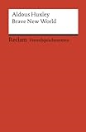 | Huxley, Aldous 1894-1963  Brave New World | Stuttgart : Reclam, 2008 | Englische Belletristik | HUXL  available

